Прогрессовский отдел МБУК ВР
«МЦБ» им. М.В. Наумова

«Трудом взращенный…»

ко Всемирному дню хлеба
(беседа)

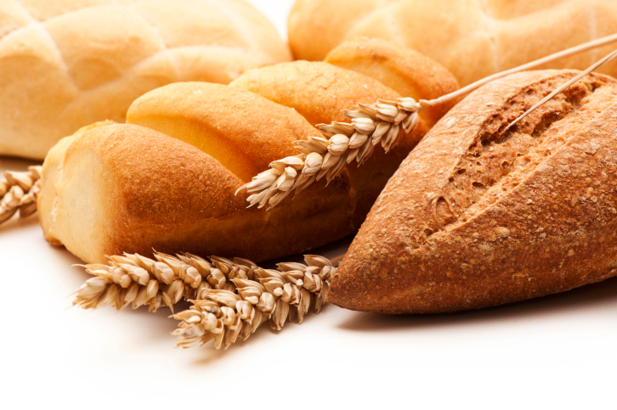

Подготовила:
Библиотекарь 2 категории
Прогрессовского отдела
Воликова О.И.

2022 год

Цель: формирование жизненных ценностей на примере бережного отношения к хлебу.

Задачи:
Развивающая: расширять кругозор детей, креативное мышление, познавательный интерес;
Воспитывающая: воспитывать ценностное бережное отношение у детей к хлебу и уважение к труду хлеборобов, любовь к Родине.

Домашнее задание
- Найти пословицы о хлебе.
- Чтение художественной литературы.

Оборудование:
1. Каравай хлеба с солонкой, изделия из муки (батон, пряники, бублики, баранки), на столе (скатерть).
2.Презентация «Хлеб - всему голова».
3. Художественная литература: К. Паустовский «Теплый хлеб», М. Пришвин «Лисичкин хлеб», пословицы и загадки.

Ход мероприятия
Библиотекарь:
Добрый день, ребята! Сегодня мы поговорим о самом главном богатстве, люди еще называют его «чудом земли». Мы встречаемся с ним каждый день. Без него не обходится ни скромный завтрак, ни будничный обед, ни праздничный стол. Он сопровождает нас от рождения до глубокой старости - добрый наш друг, имя которого произносят с любовью и теплотой люди на всех языках.
Вот он Хлебушек душистый,
Вот он теплый, золотистый.
В каждый дом, на каждый стол,
Он пожаловал, пришел.
В нем здоровье наша, сила, в нем чудесное тепло.
Сколько рук его растило, охраняло, берегло.
В нем – земли родимой соки,
Солнца свет веселый в нем...
Уплетай за обе щеки, вырастай богатырем!
Хлеб всегда считается символом благополучия и достатка. Этот продукт питания - самое надежное средство защиты людей от голода.
Как появился хлеб на земле? Этому открытию свыше 15 тыс. лет. Давным-давно люди ели просто зерна в сыром виде, затем научились растирать их между камней и смешивать с водой. Самый первый хлеб был в виде жидкой каши. Когда люди научились добывать огонь, то стали поджаривать раздробленные зерна с водой. В древности очень почитался хлеб, он считался отдельным блюдом.
В средние века во многих европейских странах свежеиспеченный хлеб могли есть только члены королевской семьи, хлеб вчерашний предназначался для окружения короля (высшего общества), хлебные изделия выпеченные два дня назад ели помещики и дворяне, хлеб трехдневной давности служил пищей для монахов и школьников, а хлебом, испеченным четыре дня назад, кормились крестьяне и мелкие ремесленники.
На Руси выпечка хлеба считалась делом отвественным и почетным. Пекли хлебы с медом, маком, творогом, ковриги, пироги, сайки, калачи. Пекари подразделялись на хлебников, калачников, пирожников, пряничников, блинников.
О хлебе в народе говорили как о живом существе: хлеб-кормилец, хлеб-батюшка. Так же как и к хлебу, испокон веков относился народ и к труду тех, кто создавал его. На Руси пекари пользовались особым уважением, величали уважительно. Высоко ценили хлеб на Руси. Уважали людей, которые растят и убирают хлеб.

Библиотекарь:
- Ребята! Так какие работы проделали люди, чтобы получить хлеб?

Дети: 1. Вспахали землю. 2. Посеяли зерно. 3. Летом убрали урожай комбайнами.4. Свезли зерно на мельницу (хлебокомбинат). Получили там муку.5. Испекли на пекарне хлеб. 6.Привезли хлеб в магазин. Выложили на прилавок.7. Мы его купили, принесли домой, выложили на стол.

Библиотекарь:
-Благодаря работе людей разных профессий и появляется у нас на столе пышный хлеб.
-Пришла пора провести «Хлебную викторину».
1. Что называют хлебом? (Колосья, зёрна, печёный хлеб).
2. Какой хлеб – чёрный или белый – считают русским национальным хлебом? (Чёрный – ржаной хлеб).
3. Что на сковороду наливают да вчетверо сгибают? (Блины).
4. В какой сказке случилось так: «Посеял раз старик пшеницу. Добрая уродилась пшеница, да только повадился кто–то пшеницу мять да топтать? («Конёк – горбунок»).
5. Почему пряник печатный? (На нём есть напечатанная картинка или надпись).
6. Кто не велел в русской народной сказке садиться на пенёк и есть пирожок? (Маша в сказке «Маша и медведь»).
7. Назвать хлебобулочные изделия.
8. Как называют круглый хлеб? (Каравай).

Библиотекарь:
- Был хлеб всегда в почёте на Руси -
Её просторов главное богатство!
Его ты хочешь цену знать?
Спроси.
Тебе ответить могут ленинградцы.
(В. Суслов.)
(Под звук метронома ученик проносит через весь зал на тарелке 125 г чёрного хлеба):

Библиотекарь:
- Ребята. Жители города Ленинграда пережили в годы войны страшную блокаду.
- 900 дней жили в условиях блокады ленинградцы. Это 2,5 года! Но не сдались! В это время пришлось резко снизить нормы выдачи хлеба жителям города. Рабочие получали в день 250 г, а остальные жители (старики, женщины, дети) – вот эти 125 г. Этот хлеб состоял из небольшого количества муки, древесных опилок, отрубей и других примесей. Эта была вся еда на весь день. Больше есть, было, нечего. И всё-таки он помог ленинградцам выстоять!
- Но около полумиллионов ленинградцев умерли во время блокады от голода. В этом городе на Пискарёвском кладбище – тысячи могил. Около одной всегда много людей. Они стоят, молча и плачут. На могиле среди цветов лежит ломтик чёрного хлеба. А рядом записка: «Доченька, если б я могла дать его тебе тогда…». Она адресована девочке Тане Савичевой, которая умерла от голода.
- Никто из нас не остаётся равнодушным к историческим фактам, говорящим о судьбах людей, которым не хватало крошечки хлеба, чтобы выжить. И они умирали.
В музее истории Ленинграда хранится кусочек заплесневелого хлеба - 125 грамм - дневной паек жителей осажденного города. Это святой блокадный хлеб.

Библиотекарь:
- Дети, обращайтесь с хлебом бережно. Никогда не выбрасывайте его. Помните, что несколько дней хлеб не утрачивает своих вкусовых качеств. Берите хлеба столько, сколько съедите. А если не съели, посушите и пейте чай с сухариками или ешьте с супом, борщом. А ещё из кусочка хлеба можно сделать вкусный бутерброд.
1. Собери пословицы.
Пословицы потерялись. Помогите им, ребята.
Без краюшки - | все не беда
Покуда есть хлеб да вода - | не прожить и седой старушке
Какова земля, | а хлеба край, так и под елью рай
Хлеба ни куска, так и в тереме тоска; | таков и хлеб

2. Угадай загадку

1.Что две недели зеленится,
две недели колосится,
Две недели отцветает,
Две недели наливает,
Две недели подсыхает?
(Рожь)

2.Как на поле, на кургане
Стоит курочка с серьгами.
(Овес)

3.Железный нос в землю врос;
роет, копает, землю разрыхляет.
(Плуг)

4.Лежит мужичок в золотом кафтане.
Подпоясан, а не поясом;
Не поднимешь, так и не встанет. (Сноп)

5.И комковато,
И ноздревато,
И мягко,
И ломко,
А всех милей.
(Хлеб)

6.Всем нужен, а не всякий сделает!
(Хлеб)
7.В землю тёплую уйду,
К солнцу колосом взойду
В нём тогда таких, как я,
Будет целая семья! (Зерно)
8.Стоит Федосья -
Растрепаны волосья (Сноп)

Библиотекарь:
- Хлеб наш «насущный»- святые слова,
Так говорили и деды, и прадеды.
Он в нашей жизни всему голова-
Сила великая хлебушку дадена.
Надо беречь хлеб-щедрость Земли,
Силу страны, дар великой природы. (Д. Леднев.)

Показ презентации «Хлеб - всему голова!»
Библиотекарь:
Вот и подходит к концу наш разговор о хлебе.
У нас в стране изобилие хлеба и хлебных изделий. И нередко можем видеть брошенный на землю ломоть хлеба, недоеденные батоны, буханки в мусоросборниках, беззаботных школьников, кидающих друг в друга оставшиеся от обеда булочки или горбушки хлеба.
Во все времена неуважение к хлебу приравнивалось к самому страшному оскорблению, какое может нанести человек.
Его сравнивали с золотом, с солнцем, самой жизнью. Недаром у многих народов в древности хлеб, как солнце и золото, обозначался одним символом - кругом с точкой посредине.
Хлеб берегли, в честь хлеба слагали гимны, хлебом-солью встречали гостей.
Хлеб - практически единственный продукт, который не теряет своей привлекательности, сохраняет способность оставаться полезным и самым необходимым продуктом.
Если хлеб зачерствеет, он все равно сможет служить людям добрую службу.
Никогда не выбрасывайте черствый хлеб. И в наши дни во многих семьях, где умеют бережно относиться к хлебу, где знают ему истинную цену, хозяйки могут приготовить блюдо, основу которого составляет черствый хлеб.
Всем участникам мероприятия вручаются пословицы и поговорки о хлебе.
БУДЕТ ХЛЕБ, БУДЕТ И ОБЕД.
БЫЛ БЫ ХЛЕБ, А У ХЛЕБА ЛЮДИ БУДУТ.
ЕШЬ ХЛЕБ, КОЛИ ПИРОГА НЕТ.
ЛУЧШЕ ХЛЕБ С ВОДОЮ, ЧЕМ ПИРОГ С БЕДОЮ.
ПОКУДА ЕСТЬ ХЛЕБ, ДА ВОДА -
ВСЁ НЕ БЕДА.
ЕШЬ ПИРОГИ, А ХЛЕБ ВПЕРЕД БЕРЕГИ.
ГОРЕК ОБЕД БЕЗ ХЛЕБА.

Источники:
https://infourok.ru/otkritiy-urok-hleb-vsemu-golova-1596880.html
https://www.prodlenka.org/metodicheskie-razrabotki/36456-hlebvsemu-golova

